МИНИСТЕРСТВО ОБРАЗОВАНИЯ И НАУКИ РОССИЙСКОЙ ФЕДЕРАЦИИ
Государственное образовательное учреждение высшего профессионального образования
«НАЦИОНАЛЬНЫЙ ИССЛЕДОВАТЕЛЬСКИЙ
ТОМСКИЙ ПОЛИТЕХНИЧЕСКИЙ УНИВЕРСИТЕТ»

УТВЕРЖДАЮ
Директор ИСГТ
_______________ Д.В.Чайковский

«____»_____________2015 г.

УЧЕБНАЯ ПРАКТИКА
(Практикум на ЭВМ)

Программа, методические указания и контрольные задания
для студентов, обучающихся по специальности
38.03.02 «Менеджмент»

Составитель Н.В. Шаповалова

Семестр | 2
Продолжительность, недель  Формы контроля | 4  дифференцированный зачет

Издательство
Томского политехнического университета
2015

УДК 536.24

Учебная практика (Практикум на ЭВМ): программа, метод. указ. и контр. задания для студентов ИСГТ, обучающихся по спец. «Менеджмент»/ сост. Н.В. Шаповалова; Национальный исследовательский Томский политехнический университет. – 1-е изд. – Томск: Изд-во Томского политехнического университета, 2015.– 48 с.

Программа, методические указания и контрольные задания рассмотрены и рекомендованы к изданию методическим семинаром кафедры менеджмента «____» ____________ 2010 года, протокол № ____.

Зав. кафедрой Менеджмента,
профессор, доктор экономических наук ______________ И.Е. Никулина

Аннотация
Программа, методические указания и контрольные задания по дисциплине «Учебная практика (Практикум на ЭВМ)» предназначены для студентов ИСГТ, обучающихся по специальности «Менеджмент». Учебная практика проводится во втором семестре в компьютерном классе обеспечивающей кафедры, длительность практики – 4 недели. Форма контроля – дифференцированный зачет.
Приведен перечень основных вопросов, подлежащих изучению на практике. Приведены варианты индивидуальных заданий. Даны методические указания по их выполнению.

1. ОБЩИЕ ПОЛОЖЕНИЯ
Учебная практика – важная составная часть учебного процесса подготовки специалистов. В соответствии с учебным планом подготовки специалистов по специальности 080502 «Экономика и управление на предприятии (по отраслям)» и 080507 «Менеджмент организации» учебная практика проводится в четвертом семестре продолжительностью 4 недели. Учебная практика проводится в компьютерных классах обеспечивающей кафедры.
Учебная практика предусматривает знакомство студентов с основами профессиональной деятельности менеджера. А также предусматривает знакомство с непрерывным процессом применения ЭВМ в учебной и профессиональной деятельности.
Учебная практика предполагает:
- получение знаний о существующих видах и направлениях работы менеджера;
- расширение знаний по использованию информационных технологий для последующего их применения по выполнению курсовых, дипломных работ, а также в научной и профессиональной деятельности;
- выполнение самостоятельной работы с целью закрепления практических навыков с широким использованием ЭВМ.
Программа учебной практики содержит общие положения, цели и задачи, организационные требования. В программе приводится календарный план прохождения практики и выполнения заданий, содержание практики, требования к оформлению отчета по практике, порядок аттестации по практике.

2. ЦЕЛИ И ЗАДАЧИ УЧЕБНОЙ ПРАКТИКИ
Цели учебной практики:
- получение студентами общего представления о профессиональной деятельности менеджера; создание условий для осознанного выбора студентами младших курсов направления своей дальнейшей специализации в процессе обучения, осознания ими своих жизненный целей, места и задач в новых условиях;
- расширение и закрепление навыков работы на персональном компьютере с использованием офисных приложений Microsoft Office 2007: Word, Exсel, PowerPoint;
- работа с Internet для поиска и использования информации.
Задачи учебной практики:
- сформировать у студентов представление об основных направлениях работы менеджера;
- дать предоставление студентам объективного и полного представления о специальности, ее сферах и направлениях;
- ознакомить с возможностями современных компьютерных технологий и их применением в экономике;
- закрепить основные навыки работы с Internet для получения и использования информации;
- изучить и закрепить навыки в создании презентации в приложении Microsoft PowerPoint 2007;
- закрепить навыки работы в офисном приложении Microsoft Exсel 2007 при решении экономических задач;
- закрепить навыки работы с офисным приложением Microsoft Office Word 2007 при написании отчета по учебной практике согласно стандарту ТПУ – СТО ТПУ 2.5.01-2006 (http://standard.tpu.ru/standart.html).

3. ОРГАНИЗАЦИЯ УЧЕБНОЙ ПРАКТИКИ
Организация учебной практики направлена на обеспечение непрерывности и последовательности в овладении студентами профессиональной деятельностью в соответствии с квалификационными требованиями, предъявляемыми к подготовке специалиста.
Сроки проведения учебной практики устанавливаются ТПУ в соответствии с учебным планом и годовым календарным учебным графиком.
Учебная практика проводится после летней сессии второго семестра.
Руководителем учебной практики является преподаватель обеспечивающей кафедры, за которым закреплено проведение практики.
Перед проведением учебной практики руководитель практики проводит знакомство студентов с программой учебной практики, разъясняет цели и задачи учебной практики, выдает задания на практику, знакомит с календарным планом практики, требованиями к отчету по практики, итоговой аттестацией студентов по результатам прохождения практики.
Учебная практика проводится на ЭВМ в компьютерных классах обеспечивающей кафедры или филиала ИДО.
Длительность учебной практики составляет 4 недели.
После прохождения практики до 15 сентября третьего семестра в установленные расписанием часы проводится защита отчета. Защита отчётов (доклад студента, ответы на вопросы) является одним из элементов подготовки молодого специалиста.

4. КАЛЕНДАРНЫЙ ПЛАН ПРОХОЖДЕНИЯ
УЧЕБНОЙ ПРАКТИКИ
Студенты проходят учебную практику в компьютерных классах обеспечивающей кафедры. Рекомендуется следующее распределение времени при выполнении программы практики.
1. Знакомство с программой учебной практике, определение целей и задач учебной практики, выдача задания – 1 день.
2. Вводная лекция (историческая справка о кафедре, учебная и научная деятельность кафедры, общая характеристика специальности, общие представления о видах профессиональной деятельности менеджера) – 1 день.
3. Знакомство с учебными лабораториями кафедры, с учебно-методическим обеспечением кафедры (в виде экскурсии) – 1 день.
4. Теоретические знания об использовании информационных технологий (Internet) – 1 день.
5. Самостоятельная работа по выполнению индивидуального задания 1, подбор материалов – 2 дня.
6. Теоретические знания о возможностях программного продукта Microsoft PowerPoint 2007 (работа с литературой) – 2 дня.
7. Самостоятельная работа по выполнению индивидуального задания 2 – 2 дня.
8. Теоретические знания о возможностях программного продукта Microsoft Office Excel 2007 (работа с литературой) – 2 дня.
9. Самостоятельная работа по выполнению индивидуального задания 3 – 2 дня.
10. Самостоятельная работа по выполнению индивидуального задания 4 – 2 день.
11. Составление отчета по учебной практике – 4 дня.

5. ТРЕБОВАНИЯ К ОФОРМЛЕНИЮ ОТЧЕТА
ПО УЧЕБНОЙ ПРАКТИКЕ
Отчет по практике является основным документом, отражающим выполняемую студентом работу во время практики, полученные им знания и навыки.
Материалами для составления отчета служит основная работа студента в период прохождения учебной практики; работа по выполнению индивидуальных заданий.
Отчет представляется в напечатанном виде, на листах формата А4. Объем отчета должен быть 15-20 страниц.
Отчет оформляется каждым студентом индивидуально и сдается руководителю практики на проверку. Затем проходит защита отчета у руководителя практики до 15 сентября третьего семестра в установленные часы расписания.
Оформление отчета по учебной практике выполняется в соответствии с требованиями стандарта ТПУ – СТО ТПУ 2.5.01-2006.
При оформлении отчета необходимо придерживаться следующей структуры:
- титульный лист отчета по практике (оформляется в соответствии с Приложением 1);
- содержание (должно быть выполнено автоматическим способом);
- введение (необходимо дать краткую характеристику решаемых задач, вынесенных на практику);
- основная часть отчета, включающая в себя несколько разделов: реферат по заданной тематике, описание этапов разработки презентации в приложении PowerPoint и описание этапов выполнения заданий в приложении Microsoft Excel.
- заключение (необходимо описать основные выводы по проделанной работе и достигнутым результатам).
- литература (этот раздел должен содержать список литературы, используемый при выполнении отчета по учебной практике, ссылки на web-сайты).
- приложения (таблицы, рисунки или текст вспомогательного характера можно выносить в приложения).
При оформлении отчёта студенты должны придерживаться следующего формата оформления: гарнитура шрифта Times New Roman-14, интервал – 1,5, выравнивание по ширине страницы.
Размеры полей: левое – не менее 30 мм, правое – не менее 10 мм, верхнее и нижнее – не менее 20 мм.
Абзацный отступ выполняется одинаковым по всему тексту документа и равен 1 см.
Текст основной части отчета делится на разделы, подразделы, пункты – до 2-х или 3-х уровней. Разделы и подразделы нумеруются арабскими цифрами.
Пример:
1 Номер и заголовок первого раздела
1.1
1.2 Нумерация пунктов первого раздела
1.3
1.3.1
1.3.2 Нумерация пунктов третьего подраздела первого раздела
1.3.3
Заголовок каждого раздел обозначить заголовком с помощью Стилей. В начале заголовка помещают номер соответствующего раздела, подраздела или пункта. Расстояние между заголовком и текстом должно быть равно удвоенному межстрочному расстоянию; между заголовком раздела и подраздела – одному межстрочному расстоянию.
Содержание должно быть сформировано автоматическим образом.
Страницы отчета должны быть автоматически пронумированы. Страницы нумеруются арабскими цифрами. Титульный лист включается в общую нумерацию отчета. Нумерация листов сквозная. На титульном листе номер не ставится, на последующих страницах номер проставляют внизу по центру страницы.

6. СОДЕРЖАНИЕ УЧЕБНОЙ ПРАКТИКИ

6.1. Содержание теоретического раздела
Тема 1. Основные характеристики специальности
- Общие характеристики специальности.
- Виды профессиональной деятельности менеджера.
Тема 2. Работа с Internet
- Основные характеристики информационных ресурсов.
- Основные поисковые системы.
Тема 3. Работа в Microsoft Office Excel 2007
- Основные операции по подготовке, редактированию и обработке информации в Excel 2007.
- Способы построения и редактирования диаграмм в Excel 2007.
Тема 4. Работа с компьютерными презентациями
- Основные приемы создания компьютерной презентации.
- Создание презентации в Microsoft Office PowerPoint 2007.

6.2. Общие методические указания
Во время прохождения практики каждый студент должен выполнить четыре индивидуальных задания.
Для каждого индивидуального задания выбирается свой номер варианта.
Номер варианта для индивидуальных заданий 1 и 4 выбирается согласно сумме двух последних цифр номера в журнале.
Для индивидуальных заданий 2 и 3 номер варианта составляет последнюю цифру номера в журнале.

6.3. Индивидуальные задания и методические указания

6.3.1. Индивидуальное задание 1. Работа с Internet
Используя средства Internet необходимо найти информацию по заданной теме реферата, написать реферат и оформить как первую часть отчета по практике. Данную часть отчета сохранить в файл формата Microsoft Word 2007. Файлу присвоить имя с названием задания, ФИО студента и номером группы, т.е. Internet_Иванов И.И.з-3201.doc.
Темы реферата выбираются согласно номеру варианта. Номер варианта для индивидуального задания 1 выбирается согласно сумме двух последних цифр номера зачетной книжки.
Темы рефератов:
- Особенности японского менеджмента.
- Менеджмент корпорации «Sony».
- Менеджмент корпорации «Nokia».
- Менеджмент корпорации «Ford».
- Менеджмент корпорации «Microsoft».
- Менеджмент корпорации «Apple».
- Менеджмент корпорации «Toyota».
- Бизнес путь компании «Yahoo».
- Бизнес путь компании «Dell».
- Великий менеджер ХХ века. Генри Форд.
- Карьера менеджера Ли Якокка.
- Основатель корпорации Билл Гейтс.
- Основатель корпорации Генри Форд.
- Основатель корпорации Стив Джобс.
- Менеджмент корпорации «McDonald’s».
- Менеджмент корпорации «Coca Cola».
- Менеджмент корпорации «IBM».
- Бизнес путь: медиа-магнат Руперт Мердок.
- Бизнес путь: Джек Уэлч.
- Менеджмент корпорации «General Electric». Путь развития.
- История развития компании «General Motors». Путь развития.
- Основатель корпорации Соичиро Хонда.
- Основатель корпорации Уолтер Элиас Дисней.

6.3.2. Методические указания к заданию 1
Internet — всемирная система объединённых компьютерных сетей, построенная на использовании протокола IP и маршрутизации пакетов данных. Интернет образует глобальное информационное пространство, служит физической основой для Всемирной паутины и множества других систем (протоколов) передачи данных.
В настоящее время в Интернет существует достаточно большое количество сервисов, обеспечивающих работу со всем спектром ресурсов. Наиболее известными среди них являются:
- электронная почта (E-mail), обеспечивающая возможность обмена сообщениями одного человека с одним или несколькими абонентами;
- телеконференции, или группы новостей (Usenet), обеспечивающие возможность коллективного обмена сообщениями;
- сервис FTP – система файловых архивов, обеспечивающая хранение и пересылку файлов различных типов;
- сервис Telnet, предназначенный для управления удаленными компьютерами в терминальном режиме;
- World Wide Web (WWW) – гипертекстовая (гипермедиа) система, предназначенная для интеграции различных сетевых ресурсов в единое информационное пространство;
- информационные поисковые машины (поисковые системы).
Система электронной почты позволяет доставить сообщение на любой компьютер, который включён в сеть Internet. Пользователи электронной почты имеют уникальные адреса. Адрес пользователя зарегистрирован в определённом домене Internet. С каждым доменом связан почтовый сервер, который управляет адресами пользователей.
Информационные поисковые машины (поисковые системы) – это совокупность специальных программных средств и серверов для систематизации информации в интернет и предоставление ее пользователям по их запросам. Специальные программы поисковых систем непрерывно в автоматическом режиме сканируют информацию Internet на основе заданных алгоритмов. Если находят новые или обновлённые Web-страницы, то копируют эти страницы в базы данных и индексируют их. Поисковые машины предоставляют пользователю доступ к распределённой на узлах сети информации (на основе созданных баз данных), выполняя поисковый запрос. Основными поисковыми системами являются следующие:
- www.yandex.ru;
- www.google.ru;
- www.rambler.ru;
- www.aport.ru;
- http://go.mail.ru – новая поисковая система.
Поисковая система реализована в виде Web-страницы с обычным адресом, которая содержит строку для поиска и кнопку Поиск, а также может содержать тематический каталог ресурсов, ссылки на популярные страницы и т.п.
Для вызова поисковой системы необходимо ввести в адресной строке обозревателя Internet её адрес. После загрузки поисковой системы в строке для поиска вводится запрос, который представляет собой строку текста на любом языке, и нажимается кнопка Поиск. Через некоторое время на экране появится список адресов Web-страниц, который содержит ссылки на искомые документы с комментариями. Щёлкнув ссылку, можно перейти к любому из найденных документов.

6.3.3. Индивидуальное задание 2.
Обработка информации в Microsoft Office Excel 2007
Создать книгу в программе Microsoft Office Excel 2007. Данной книге присвоить имя Работа в Excel. В данной книге Лист 1 переименовать как Обработка информации.
Создать таблицу согласно индивидуальному варианту. Вариант выбирается по последней цифре номера зачетной книжки.
К таблице применить соответствующее форматирование: изменить размер и стиль шрифта, размер столбцов, произвести выделение ячеек рамками и т.д. Выполнить соответствующие задания по варианту.
Данный файл сохранить в формате Microsoft Office Excel. Файлу присвоить имя с названием задания, ФИО студента и номером группы, пример: Excel_Иванов И.И.з-3201.xls.
Вариант 1
В программе Microsoft Excel 2007 создать таблицу о марках транспортных средств (ТС), состоящую из восьми столбцов:
- Марка и модель ТС;
- Год выпуска;
- Пробег, тыс. км;
- Возраст ТС на сегодня;
- Цена ТС, тыс. руб.;
- Размер скидки, %;
- Итоговая цена, тыс. руб.
В таблице самостоятельно представить данные для не менее 10 марок транспортных средств.

В данной таблице столбцы – возраст на сегодня ТС, Размер скидки и Итоговая цена – должны вычисляться автоматически. Расчет данных задать с помощью соответствующих функций и формул.
Размер скидки зависит от возраста автомобиля и определяется из следующих условий:
- возраст ТС до 15 лет – скидка 3%;
- возраст ТС выше 15 лет – скидка 7%.
По данным таблице рассчитать:
- общую стоимость всех транспортных средств;
- средний пробег транспортных средств;
- среднюю цену транспортных средств.
А также по данным определить:
- самую низкую цену ТС;
- год выпуска самого нового транспортного средства.

Вариант 2
В программе Microsoft Excel 2007 создать таблицу о продаже книг в книжном магазине за месяц, состоящую из 9 столбцов:
- Название книги;
- Автор издания;
- Год издания;
- Цена одной книги без НДС, руб.;
- Цена одной книги с учетом НДС, руб.;
- Количество проданных книг, шт.;
- Размер скидки, %;
- Цена с учетом скидки, руб.;
- Стоимость проданных книг, руб.
В таблице самостоятельно представить данные для не менее 10 наименований книг.

В данной таблице столбцы – Цена с учетом НДС, Размер скидки, Цена с учетом скидки и Стоимость проданных книг – должны вычисляться автоматически. Расчет данных задать с помощью соответствующих функций и формул.
НДС составляет 18%. Размер скидки зависит от года издания книги и определяется из следующих условий:
- год издания книги до 2009 года – скидка 8%;
- год издания с 2009 год – скидки нет.
По данным таблицы рассчитать:
- общую стоимость всех проданных книг;
- среднюю стоимость книги;
- среднее количество проданных книг.
А также по данным определить:
- самую низкую цену книжных изданий;
- самую высокую цену книжных изданий;
Вариант 3
В программе Microsoft Excel 2007 создать таблицу о продаже квартир агентством недвижимости, состоящую из 7 столбцов:
- Тип жилья;
- Количество комнат;
- Дата продажи квартиры;
- Количество кв. метров;
- Цена 1 кв. метра, руб.;
- Стоимость жилья, тыс. руб.;
- Размер агентских вознаграждений, руб.
В таблице самостоятельно представить данные для не менее 10 квартир.

В данной таблице столбцы – Стоимость жилья, Размер агентских вознаграждений – должны вычисляться автоматически. Расчет данных задать с помощью соответствующих функций и формул. Тип жилья – указать коттедж, квартира, частный дом, секционка, гостинка, и т.д. Размер агентских вознаграждений зависит от стоимости жилья и определяется из следующих условий:
- стоимость жилья до 2 млн. руб. – вознаграждение составит 2%;
- если стоимость больше 2 млн. руб. – вознаграждение 55 тыс. руб.
По данным таблице рассчитать:
- общую стоимость всего проданного жилья;
- общий размер агентских вознаграждений;
- среднюю стоимость одного квадратного метра;
- среднюю стоимость жилья;
- средний размер агентских вознаграждений.
А также по данным определить:
- минимальный размер агентских вознаграждений.
- самую высокую стоимость жилья.
Вариант 4
В программе Microsoft Excel 2007 создать таблицу о начислении заработной платы сотрудникам, состоящую из 7 столбцов:
- Категория работников;
- Численность, чел.;
- Оклад 1-го работника, руб.;
- Районный коэффициент, руб.;
- Премия, %;
- Итоговая зар. плата 1-го работника, руб.;
- Итоговая зар. плата всех работников данной категории, руб.
В таблице самостоятельно представить данные для не менее 10 категорий работников.

В данной таблице столбцы – Районный коэффициент, Премия, Итоговая зар. плата 1-го работника и Итоговая зар. плата всех работников данной категории – должны вычисляться автоматически. Расчет данных задать с помощью соответствующих функций и формул. Районный коэффициент для Томской области составляет – 30%. Премия зависит от оклада работников и определятся из следующих условий:
- если оклад меньше 12 тыс. руб. – премия 25% от оклада;
- если оклад больше 12 тыс. руб. – премия 30%.
По данным таблице рассчитать:
- общую начисленную заработную плату всех работников;
- среднюю заработную плату;
- общую численность всех работников;
- среднюю численность работников.
А также по данным определить:
- самую низкую заработную плату;
- самую высокую заработную плату.
Вариант 5
В программе Microsoft Excel 2007 создать таблицу о стоимости туров в туристическом агентстве, состоящую из 8 столбцов:
- Страна;
- Тип отеля;
- Срок отдыха, дней;
- Стоимость одного дня проживания на человека, руб.;
- Количество отдыхающих, чел.;
- Стоимость тура, руб.;
- Размер вознаграждений туристическому агентству, руб.;
- Итоговая стоимость тура, руб.
В таблице самостоятельно представить данные для не менее 10 наименований туристических отдыхов.

В данной таблице столбцы – Стоимость тура, Размер вознаграждений тур. агентству, Итоговая стоимость тура – должны вычисляться автоматически. Расчет данных задать с помощью соответствующих формул и функций. Размер вознаграждений тур. агентству зависит от стоимости тура и определяется из следующих условий:
- стоимость тура до 70 тыс. руб. – вознаграждение 10% от стоимости;
- стоимость тура выше 70 тыс. руб. – вознаграждение 8%.
По данным таблице рассчитать:
- общую стоимость всех туров;
- общий размер вознаграждений тур. агентству;
- среднюю стоимость тура;
- среднее количество отдыхающих.
А также по данным определить:
- самую низкую стоимость тура.
- максимальный размер агентских вознаграждений.

Вариант 6

В программе Microsoft Excel 2007 создать таблицу о продаже строительных материалов, состоящую из 8 столбцов:
- Наименование товара;
- Дата продажи;
- Единица измерения;
- Цена за одну единицу товара, руб.;
- Количество проданных товаров;
- Стоимость товара, руб.;
- Скидка при оптовой закупке, руб.;
- Стоимость товара с учетом скидки.
В таблице самостоятельно представить данные для не менее 10 наименований строительных товаров.

В данной таблице столбцы – Стоимость товара, Скидка при оптовой закупки и Стоимость товара с учетом скидки – должны вычисляться автоматически. Расчет данных задать с помощью соответствующих формул и функций. Размер оптовой скидки зависит от количества проданных товаров и определяется из следующих условий:
- количество проданных товаров больше 10 – скидка 10% от стоимости;
- количество проданных товаров меньше 10 – скидки нет.
По данным таблице рассчитать:
- общую стоимость товаров;
- общее количество проданных товаров;
- среднюю цену за единицу продукции;
- среднее количество проданных товаров.
А также по данным определить:
- самый дорогой товар;
- самый дешевый товар.

Вариант 7
В программе Microsoft Excel 2007 создать таблицу о расчете оплаты за отопление, состоящую из 8 столбцов:
- ФИО плательщика;
- Дата рождения;
- Возраст на сегодня;
- Ставка за отопление за 1 кв. метр, руб.;
- Площадь квартиры, кв.м.;
- Начислено за месяц, руб.;
- Льготная скидка, руб.;
- Итого к оплате, руб.
В таблице самостоятельно представить данные для не менее 10 плательщиков за квартиру.

В данной таблице столбцы – Возраст на сегодня, Начислено за месяц, Льготная скидка и Итого к оплате – должны вычисляться автоматически. Расчет данных задать с помощью соответствующих функций и формул. Ставку за отопление за 1 кв. месяц взять равной 20,5 руб. Льготная скидка зависит от возраста плательщика и определяется из следующих условий:
- возраст плательщика более 60 лет – скидка 15%;
- возраст меньше 60 лет – скидки нет.
По данным таблице рассчитать:
- общий итог по всем квартирам к оплате;
- общую площадь всех квартир;
- средний возраст плательщиков;
- средний размер оплаты за отопление;
А также по данным определить:
- минимальный платеж за отопление.
- максимальную льготную скидку.
Вариант 8
В программе Microsoft Excel 2007 создать таблицу о начислении заработной платы сотрудникам фирмы, состоящую из 8 столбцов:
- ФИО сотрудника;
- Должность;
- Дата принятия на работу;
- Стаж работы;
- Оклад, руб.;
- Премия, руб.;
- Подоходный налог, руб.;
- Сумма к выдаче, руб.
В таблице самостоятельно представить данные для не менее 10 сотрудников фирмы.

В данной таблице столбцы – Стаж работы, Премия, Подоходный налог и Сумма к выдаче – должен вычисляться автоматически. Расчет данных задать с помощью соответствующих функций и формул. Подоходный налог составляет 13% (от оклада и премии). Премия зависит от стажа работы сотрудников и определяется из следующих условий:
- стаж работы до 10 лет – премия составляет 30% от оклада;
- стаж работы более 10 лет – премия 45%.
По данным таблице рассчитать:
- общую сумму к выдаче всех сотрудников;
- общий размер премии;
- общий размер подоходного налога;
- среднюю заработную плату, полученную на руки;
- средний стаж работников.
А также по данным определить:
- максимальная заработная плата;
- минимальна заработная плата.

Вариант 9

В программе Microsoft Excel 2007 создать таблицу о продаже товаров промышленной группы (аудио-видео техника), состоящую из 8 столбцов:
- Наименование товара;
- Наименование фирмы-производителя;
- Дата продажи;
- Единица измерения;
- Цена за одну единицу товара, руб.;
- Количество проданных товаров;
- Скидка, руб.;
- Стоимость товара.
В таблице самостоятельно представить данные для не менее 10 наименований промышленных товаров.

В данной таблице столбцы – Скидка и Стоимость товара – должны вычисляться автоматически. Расчет данных задать с помощью соответствующих формул и функций. Размер скидки зависит от цены единицы продукции и определяется из следующих условий:
- цена товара больше 15 тыс. руб. – скидка 12%;
- цена товара меньше 15 тыс. руб. – скидка 3%;
По данным таблице рассчитать:
- общую стоимость товаров;
- общее количество проданных товаров;
- средний размер скидки;
- среднее количество проданных товаров.
А также по данным определить:
- самый дорогой товар;
- самый дешевый товар.
Вариант 0
В программе Microsoft Excel 2007 создать таблицу о стоимости туров в туристическом агентстве, состоящую из 8 столбцов:
- Страна;
- Тип отеля;
- Срок отдыха, дней;
- Стоимость одного дня проживания на человека, руб.;
- Количество отдыхающих, чел.;
- Стоимость тура, руб.;
- Скидка на тур, руб.;
- Итоговая стоимость тура, руб.
В таблице самостоятельно представить данные для не менее 10 наименований туристических отдыхов.
В данной таблице столбцы – Стоимость тура, Скидка тура, Итоговая стоимость тура – должны вычисляться автоматически. Расчет данных задать с помощью соответствующих формул и функций. Размер скидки зависит от стоимости тура и определяется из следующих условий:
- стоимость тура до 100 тыс. руб. – скидка 2% от стоимости;
- стоимость тура выше 100 тыс. руб. – скидка 5%.
По данным таблице рассчитать:
- общую стоимость всех туров;
- общий размер вознаграждений тур. агентству;
- среднюю стоимость тура;
- среднее количество отдыхающих.
А также по данным определить:
- самую низкую стоимость тура.
- максимальный размер агентских вознаграждений.

6.3.4. Методические указания к заданию 2.
Обработка информации в Microsoft Office Excel 2007
Microsoft Office Excel 2007 представляет собой мощный табличный процессор, который широко используется как рядовыми пользователями, так и специалистами узкого профиля для работы с электронными таблицами.
Основу системы электронных таблиц представляет Microsoft Office Excel 2007 составляет рабочий лист – пространство для хранения данных, разделенное на ячейки (собственно электронная таблица). Рабочие листы можно использовать для составления таблиц, математической обработки данных, для хранения и обработки текстовой информации, составления диаграмм и т.д. Рабочие листы взаимосвязаны между собой и образуют единый документ (файл) Рабочую книгу. Основные элементы окна программы Excel 2007 приведены на рис. 1.
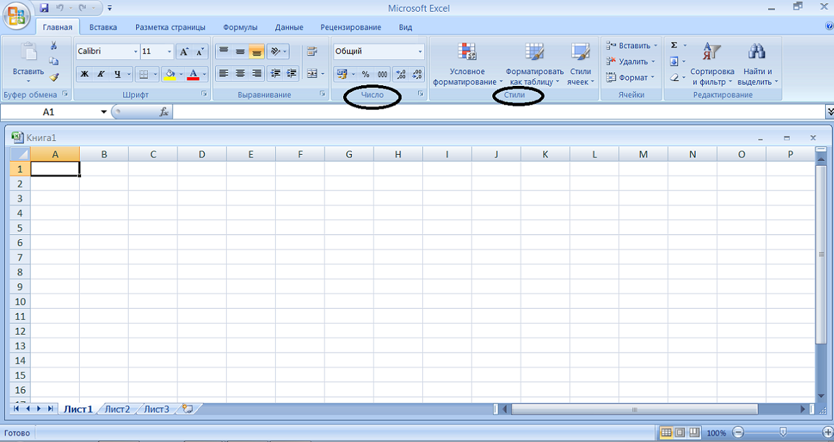
Кнопка Office
Панель быстрого доступа
Вкладки
Строка названия ячейки
Строка формул
Кнопка открытия диалогового окна группы
Текущая ячейка
Маркер заполнения

Рис. 1. Основные элементы окна Microsoft Office Excel 2007
Построение таблиц
Таблицы являются основными элементами Excel. При построении таблицы все данные записываются в ячейки, которые находятся на пересечении столбцов и срок рабочего листа.
Перед выполнением каких-либо действий (копирование, перемещение и удаление данных, размещение ссылок на ячейки в формулах и т. д.) с ячейками, строками, столбцами необходимо их выделить.
Выделение (маркирование) является очень важным элементом при работе в Excel. Чтобы выделить ячейки, установите курсор в нужную позицию и выделите смежные ячейки при помощи левой кнопки мыши. Чтобы выделить диапазон ячеек, установите курсор в левый верхний угол диапазона, удерживая клавишу Shift, установите курсор в правый нижний угол диапазона. Блок ячеек между этими позициями будет выделен. Чтобы выделить несмежные ячейки, производите выделение нужных ячеек при нажатой клавише Ctrl.
Чтобы выделить строку/столбец, установите курсор на заголовок строки/столбца.
Для выделения текста внутри ячейки нужно войти в режим редактирования (по клавише F2 или дважды щелкнуть мышью по ячейке) и выделить нужный текст.
Основные средства для форматирования ячеек расположены на панелях Шрифт, Выравнивание, Стили, Число, Ячейки вкладки Главная, в диалоговом окне Формат ячеек (открываемой с панелей инструментов, либо из контекстного меню) и на мини-панели (рис. 2), вызываемой при нажатии на ячейке правой кнопки мыши.
Рис. 2. Мини-панель форматирования

Выделив ячейку и вызвав диалоговое окно форматирования (рис. 3), можно применить различные способы оформления ячеек.

Рис. 3. Диалоговое окно Формат ячеек
Ввод данных в электронную таблицу
В ячейках электронной таблицы могут находиться данные трех типов: числовые значения (включая время и дату), текст, формулы. На рабочем листе, но в «графическом слое» поверх листа, могут также находиться рисунки, диаграммы, изображения, кнопки и другие объекты.
После ввода в ячейку данных, Excel автоматически старается определить их тип и присвоить ячейке соответствующий формат – форму представления данных. Важно назначить правильный формат ячейки, чтобы, например, ячейка могла участвовать в вычислениях (быть не текстовой).
В Excel имеется набор стандартных форматов ячеек, которые могут применяться во всех книгах (рис. 4). Активизировать его можно, выбрав Главная – Число – Числовой формат, либо по контекстному меню для выделенной ячейки на вкладке Число окна Формат ячеек.
Изначально все ячейки таблицы имеют формат Общий. Использование форматов влияет на то, как будет отображаться содержимое в ячейках:
- общий – числа отображаются в виде целых чисел, десятичных дробей, если число слишком большое, то в виде экспоненциального;
Рис. 4. Стандартные форматы
- числовой – стандартный числовой формат;
- финансовый и денежный – число округляется до 2 знаков после запятой, после числа ставится знак денежной единицы, денежный формат позволяет отображать отрицательные суммы без знака «минус» и другим цветом;
- краткая дата и длинный формат даты – позволяет выбрать один из форматов дат;
- время – предоставляет на выбор несколько форматов времени;
- процентный – число (от 0 до 1) в ячейке умножается на 100, округляется до целого и записывается со знаком %;
- дробный – используется для отображения чисел в 25 виде не десятичной, а обыкновенной дроби;
- экспоненциальный – предназначен для отображения чисел в виде произведения двух составляющих: числа от 0 до 10 и степени числа 10 (положительной или отрицательной);
- текстовый – при установке этого формата любое введенное значение будет восприниматься как текстовое;
- дополнительный – включает в себя форматы Почтовый индекс, Индекс+4, Номер телефона, Табельный номер;
- все форматы – позволяет создавать новые форматы в виде пользовательского шаблона.
Использование средств, ускоряющих ввод данных
При вводе данных на листы таблицы могут быть использованы некоторые приемы, позволяющие ускорить их ввод.
1) Автозаполнение при вводе. При вводе одинаковых значений в несколько ячеек с помощью маркера автозаполнения (крестика в нижнем правом углу активной ячейки) можно скопировать значения в смежные ячейки. С помощью открывающегося контекстного меню по нажатию правой кнопки мыши после перетаскивания, можно задать дополнительные параметры автозаполнения (например, введя в ячейки числа 1 и 3, можно получить последовательность чисел с шагом 2 для выделенного диапазона ячеек).
2) Использование прогрессии. Если ячейка содержит число, дату или период времени, который может являться частью ряда, то при копировании происходит приращение ее значения (получается арифметическая или геометрическая прогрессия, список дат). Чтобы задать прогрессию, нужно выбрать кнопку Заполнить панели Редактирование вкладки Главная и в появившемся диалоговом окне Прогрессия задать параметры для арифметической или геометрической прогрессии.
Пример
Создать таблицу «Ведомость расчета заработной платы», в которую необходимо включить следующие данные о сотрудниках фирмы: порядковый номер, Ф.И.О. сотрудника, должность, дата рождения, дата приема на работу, возраст, стаж, зар. плата, процент надбавки, сумма надбавки, Итого, сумма налога, Итого на руки.
Условия: процент надбавки зависит от стажа работы: до 10 лет – 15%; свыше 10 лет – 20%.
Пример таблицы приведен в Приложении 2.
Решение данного примера:
- Запустить Microsoft Office Excel 2007. Создать новую книгу.
- Сохранить данную книгу под понятным для себя именем. В данном примере сохраним под именем Учебная практика_Excel. Для этого нужно нажать Кнопку Office и выбрать команду Сохранить как.
- На следующем этапе необходимо переименовать лист, с которым будем работать. Для этого нужно щелкнуть правой кнопкой мыши внизу на названии листа (Лист 1) для вызова контекстного меню и выбрать команду Переименовать. Для данного примера новым именем листа будет – Ведомость зар. платы.
- Далее нужно ввести Заголовок таблицы (Ведомость расчета заработной платы) и создать таблицу из 13 колонок, в каждую из которых ввести необходимую информацию (см. Приложение 2).
- Проведите форматирование таблицы:
- изменение ширины столбцов (чтобы размеры столбцов соответствовали длине вписываемого текста);
- изменение размеров шрифта и стиля – вставка Главная, группы Шрифт, Выравнивание;
- записывать текст в ячейку в несколько строк, для этого на вкладке Главная в группе Выравнивание выберите пункт Перенос текста (значок );
- заключить одну или несколько ячеек в рамку, для этого нужно выделить ячейку или группу ячеек и щелкнув правой кнопкой мыши выбрать команду Формат ячеек/закладка Границы.
- В первом столбце (№) ячейках А4:А13 введите порядковый номер списка методом автозаполнения. Для этого наберите в ячейках А4, А5 номера 1 и 2, выделите эти ячейки и дальше маркером заполнения протяните до нужной границы.
- Заполните столбцы ФИО сотрудника, Должность.
- Колонку Дата рождения заполните следующим образом:
- выделите группу ячеек (D4:D13);
- правой кнопкой мыши вызвать команду Формат ячеек;
- на закладке Число выбрать в категории Числовые форматы → Дата и в категории Тип подходящий тип данных (для данного примера выбран формат даты: ЧЧ.ММ.ГГ);
- заполнить каждую ячейку данного столбца соответствующими значениями.
- Колонка – Дата приема на работу заполняется аналогичным образом (только тип данных для данной колонки выбран – месяц год).
- Столбец Возраст производиться расчетным путем с помощью функций ГОД() и СЕГОДНЯ(). Данные функции выбираются из Мастера функций категория – Дата и время. Функция ГОД() преобразует дату в числовом формате в год. Функция СЕГОДНЯ() возвращает текущую дату. Формула записывается следующим способом: ГОД(СЕГОДНЯ())–ГОД(адрес ячейки с датой рождения). В данном примере порядок вычислений можно представить в виде:
- выделить группу ячеек (Е4:Е13) и выбрать для них числовой формат (Формат ячеек; категория – Число; Числовые форматы – Числовой; Число десятичных знаков – 0);
- сделать активной первую ячейку данной колонки (в данном примере Е4);
- в строке формул поставить знак «=» и выбрать Мастер функций;
- далее в категории – Дата и время выбрать функцию ГОД;
- аналогичным образом выбрать функцию СЕГОДНЯ, ну и т.д.;
- в результате для данного примера получается формула: =ГОД(СЕГОДНЯ())-ГОД(D4);
- методом автозаполнения заполнить остальные ячейки данной колонки.
- Столбец – Стаж работы заполняется аналогичным образом (проделать пункт 10).
- Заполнить столбец – Зар. плата.
- Столбец – Процент надбавки заполняется с помощью логической функции ЕСЛИ(). Данная функция используется при проверки условий для значений и формул. Функция ЕСЛИ() возвращает одно значение, если заданное условие при вычислении дает значение ИСТИНА, и другое значение, если ЛОЖЬ. Формула записывается следующим образом: ЕСЛИ (лог_выражение; значение_если_истина; значение_если_ложь). Для данного примера порядок выполнения может быть следующим:
- выделить ячейку (I4);
- в строке формул вставить знак «=» и в Мастере функций выбрать категорию функций – Логические, функция ЕСЛИ;
- далее необходимо указать условие, которое будет проверяться. В данном примере необходимо проверить стаж работы – стаж работы менее 10 лет. Если значение ИСТИНА, т.е. стаж менее 10 лет, то процент надбавки к зар. плате составит 15%, иначе значение ЛОЖЬ, т.е. стаж работы более 10 лет, тогда процент надбавки будет 20%;
- в скобках функции ЕСЛИ необходимо указать адрес ячейки (G4), с которой будет происходить сравнение и условие (<10);
- далее указывается значение, которое будет возвращаться при ИСТИНЕ. Т.е. будет возвращаться 15%.
- аналогично при значение ЛОЖЬ (возвращается 20%);
- функция будет выглядеть следующим образом: =ЕСЛИ(G4<10;15%;20%);
- методом автозаполнения заполнить оставшиеся ячейки (I5:I13).
- Колонка – Сумма набавки выполняется расчетным путем. Это можно выполнить следующим образом:
- выделить ячейку, в которую поместим формулу (ячейка J4);
- в строке формул вставить знак «=», далее получаем <адрес ячейки с окладом>, ставим знак *, получаем <адрес ячейки с процентом надбавки>. Чтобы получить адрес соответствующей ячейки, нужно просто щелкнуть мышкой по соответствующей ячейки. В итоге получаем формулу: =H4*I4;
- скопировать данную формулу в остальные ячейки (J5:J13).
- Колонка – Итого определяется аналогичным образом, как описывалось для заполнения колонки Сумма надбавки. Формула для колонки Итого равна: Заработная плата + Сумма надбавки. Для данного примера для заполнения первой ячейки формула выглядит следующим образом: =Н4+J4. Скопировать данную формулу для всей колонки.
- Колонка – Сумма налога определяется расчетным путем и равна колонку Итого умножить на налог. Налог равен 13%. Для заполнения первой ячейки данной колонки формула будет следующей: =К4*0,13. Скопировать формулу для всей колонки.
- Столбец – Итого на руки рассчитывается как разница между столбцов Итого и Суммой налога. Формула для первой ячейки будет выглядеть следующим образом: =К4-L4. Методом автозаполнения заполнить оставшиеся ячейки данного столбца.
- Получить итоговую сумму всей заработной платы сотрудников методом автосуммирования, для этого:
- выделить группу ячеек и дополнительную ячейку (где будет получен результат). В данном примере: М4:М14;
- нажать кнопку автосуммирование ∑ на вкладке Главная в группе Редактирование.
- Чтобы получить среднюю заработную плату сотрудников необходимо воспользоваться функцией СРЗНАЧ(). Для этого:
- сделайте активной соответствующую ячейку (в данном примере средняя зар. плата – М16);
- вызвать Мастер функций, в разделе Категория выбрать Статистические;
- выбрать функцию СРЗНАЧ(), которая возвращает среднее значение своих аргументов;
- в появившемся окне ввода аргументов функции в первой строке нужно ввести диапазон значений. Для ввода диапазона нужно просто провести по соответствующему диапазону ячеек нажатой левой кнопкой мыши. Формула примет вид: =СРЗНАЧ(М4:М13).
- Аналогично проводятся действия для расчета минимального стажа работы сотрудников. Здесь используется функция МИН(), которая возвращает наименьшее значение из списка аргументов. Получается формула: =МИН(G4:G13).

6.3.5. Индивидуальное задание 3.
Построение диаграмм в Microsoft Office Excel 2007
Открыть файл из индивидуального задания 2 (см. пункт 6.3.3). В этом файле необходимо работать с Листом 2, который предварительно переименовать как Диаграммы.
Создать таблицу согласно индивидуальному варианту. Вариант выбирается по последней цифре номера зачетной книжки.
К таблице применить соответствующее форматирование: изменить размер и стиль шрифта, размер столбцов, произвести выделение ячеек рамками и т.д. Выполнить соответствующие задания по варианту.
Вариант 1
Согласно статистическому наблюдению за период времени с 2004 по 2008 год получены данные о вводе в действие основных фондов в Российской Федерации по видам экономической деятельности (Приложение 3, таблица 1). Необходимо взять данные по позициям №3, №4 и №5 за годы с 2004 по 2008. Составить таблицу для этих данных и по этим данным:
- построить график (любого вида) изменения ввода в действие основных фондов (по позициям №3, №4 и №5) за 2004-2008 годы;
- построить круговую диаграмму ввода в действие основных фондов (по позициям №3, №4 и №5) за 2008 год;
- построить гистограмму (любого вида) изменения ввода в действие основных фондов (по позициям №3, №4 и №5) за период с 2005 по 2008 годы.

Вариант 2
Согласно статистическому наблюдению за период времени с 2004 по 2008 год получены данные о вводе в действие основных фондов в Российской Федерации по видам экономической деятельности (Приложение 3, таблица 1). Необходимо взять данные по позициям №6, №7 и №9 за годы с 2004 по 2008. Составить таблицу для этих данных и по этим данным:
- построить график (любого вида) изменения ввода в действие основных фондов (по позициям №6, №7 и №9) за 2004-2008 годы;
- построить круговую диаграмму ввода в действие основных фондов (по позициям №6, №7 и №9) за 2007 год;
- построить гистограмму (любого вида) изменения ввода в действие основных фондов (по позициям №6, №7 и №9) за период с 2004 по 2008 годы.
Вариант 3
Согласно статистическому наблюдению за период времени с 2003 по 2008 год получены данные о среднемесячной номинальной заработной платы работников организаций Томской области по видам экономической деятельности (Приложение 3, таблица 2). Необходимо взять данные по позициям №1, №2, №4 и №5 за годы с 2003 по 2008. Составить таблицу для этих данных и по этим данным:
- построить график (любого вида) изменения среднемесячной номинальной зар. платы работников организаций Томской области (по позициям №1, №2, №4 и №5) за 2003-2008 годы;
- построить круговую диаграмму среднемесячной номинальной зар. платы (по позициям №1, №2, №4 и №5) за 2008 год;
- построить гистограмму (любого вида) изменения среднемесячной номинальной зар. платы работников организаций Томской области (по позициям №1, №2 и №4) за период с 2004 по 2008 годы.
Вариант 4
Согласно статистическому наблюдению за период времени с 2000 по 2008 год получены данные о числе зарегистрированных преступлений различных видов (Приложение 3, таблица 3). Необходимо взять данные по преступлениям №1, №3 и №4 за годы с 2000 по 2008 (Приложение 3, таблица 3). Составить таблицу и по этим данным:
- построить график (любого вида) изменения количества преступлений (№1, №3 и №4) за 2000-2008 годы;
- построить круговую диаграмму количества преступлений (№1, №3 и №4) за 2008 год.
- построить гистограмму (любого вида) изменения количества преступлений (№1, №3 и №4) за период с 2002 по 2008 годы.
Вариант 5
Согласно статистическому наблюдению за период времени с 2000 по 2008 год получены данные о числе зарегистрированных преступлений различных видов (приложение 3, таблица 3). Необходимо взять данные по преступлениям №2, №7 и №8 за годы с 2000 по 2008 (приложение 3, таблица 3). Составить таблицу и по этим данным:
- построить график (любого вида) изменения количества преступлений (№2, №7 и №8) за 2000-2008 годы;
- построить круговую диаграмму количества преступлений (№2, №7 и №8) за 2007 год.
- построить гистограмму (любого вида) изменения количества преступлений (№2, №7 и №8) за период с 2004 по 2008 годы.
Вариант 6
Согласно статистическому наблюдению за период времени с 2003 по 2008 год получены данные о среднемесячной номинальной заработной платы работников организаций Томской области по видам экономической деятельности (Приложение 3, таблица 2). Необходимо взять данные по позициям №11, №12, №13 и №14 за годы с 2003 по 2008. Составить таблицу для этих данных и по этим данным:
- построить график (любого вида) изменения среднемесячной номинальной зар. платы работников организаций Томской области (по позициям №11, №12, №13 и №14) за 2003-2008 годы;
- построить круговую диаграмму среднемесячной номинальной зар. платы (по позициям №11, №12, №13 и №14) за 2007 год;
- построить гистограмму (любого вида) изменения среднемесячной номинальной зар. платы работников организаций Томской области (по позициям №12, №13 и №14) за период с 2003 по 2008 годы.
Вариант 7
Согласно статистическому наблюдению за период времени с 2003 по 2008 год получены данные о среднемесячной номинальной заработной платы работников организаций Томской области по видам экономической деятельности (Приложение 3, таблица 2). Необходимо взять данные по позициям №3, №9, №10 и №11 за годы с 2003 по 2008. Составить таблицу для этих данных и по этим данным:
- построить график (любого вида) изменения среднемесячной номинальной зар. платы работников организаций Томской области (по позициям №3, №9, №10 и №11) за 2003-2008 годы;
- построить круговую диаграмму среднемесячной номинальной зар. платы (по позициям №3, №9, №10 и №11) за 2008 год;
- построить гистограмму (любого вида) изменения среднемесячной номинальной зар. платы работников организаций Томской области (по позициям №3, №9, №10 и №11) за период с 2006 по 2008 годы.
Вариант 8
Согласно статистическому наблюдению за период времени с 2001 по 2008 год получены данные о численности безработных по субъектам Российской Федерации (Приложение 3, таблица 4). Необходимо взять данные по позициям №1, №2, №3 и №5 за годы с 2001 по 2008. Составить таблицу для этих данных и по этим данным:
- построить график (любого вида) изменения численности безработных по субъектам РФ (по позициям №1, №2, №3 и №5) за 2001-2008 годы;
- построить круговую диаграмму численности безработных (по позициям №1, №2, №3 и №5) за 2008 год;
- построить гистограмму (любого вида) изменения численности безработных по субъектам РФ (по позициям №1, №2, №3 и №5) за период с 2003 по 2008 годы.
Вариант 9
Согласно статистическому наблюдению за период времени с 2001 по 2008 год получены данные о численности безработных по субъектам Российской Федерации (Приложение 3, таблица 4). Необходимо взять данные по позициям №4, №5, №6 и №7 за годы с 2001 по 2008. Составить таблицу для этих данных и по этим данным:
- построить график (любого вида) изменения численности безработных (по позициям №4, №5, №6 и №7) за 2001-2008 годы;
- построить круговую диаграмму численности безработных №4, №5, №6 и №7) за 2007 год;
- построить гистограмму (любого вида) изменения численности безработных по субъектам РФ (по позициям №4, №5, и №7) за период с 2001 по 2008 годы.
Вариант 0
Согласно статистическому наблюдению за период времени с 2004 по 2008 год получены данные о вводе в действие основных фондов в Российской Федерации по видам экономической деятельности (Приложение 3, таблица 1). Необходимо взять данные по позициям №8, №13 и №14 за годы с 2004 по 2008. Составить таблицу для этих данных и по этим данным:
- построить график (любого вида) изменения ввода в действие основных фондов (по позициям №8, №13 и №14) за 2004-2008 годы;
- построить круговую диаграмму ввода в действие основных фондов (по позициям №8, №13 и №14) за 2008 год;
- построить гистограмму (любого вида) изменения ввода в действие основных фондов (по позициям №8, №13 и №14) за период с 2004 по 2008 годы.

6.3.6. Методические указания к заданию 3.
Построение диаграмм в Microsoft Office Excel 2007
Диаграмма – это способ наглядного представления информации, заданной в виде таблицы чисел. Демонстрация данных с помощью диаграмм является более наглядной и эффективной для восприятия.
Диаграммы строятся на основе данных, содержащихся на рабочем листе, поэтому перед созданием диаграммы они должны быть введены. Диаграммы в Excel динамические, т. е. автоматически обновляются после изменения данных, на основе которых построены. Диаграмма может быть размещена как на листе с данными, так и на отдельном листе (занимая весь лист). Основные элементы диаграммы показаны на рис. 5.
Для создания диаграммы необходимо, предварительно выделив диапазон данных, нажать кнопку нужного типа диаграммы на панели Диаграммы вкладки Вставка.
После этого выбранная диаграмма сразу же будет построена на листе. Одновременно на ленте главного меню появится контекстный инструмент Работа с диаграммами, содержащий вкладки: Конструктор, Макет и Формат. На этих вкладках расположены основные инструменты, позволяющие отформатировать и изменить диаграмму.
Название диаграммы
Легенда
Область диаграммы
Область построения диаграммы
Подписи данных
Ряд данных
Ось категорий
Ось
значений

Рис. 5. Основные элементы диаграммы

Пример построения диаграммы
Рассмотрим построение гистограммы и круговой диаграммы. В качестве примера построим гистограмму изменения объема продаж товаров А,В и С за 1 квартал 2009 года. А также построим круговую диаграмму объема продаж товаров за январь.
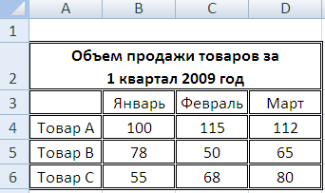
Рис. 6. Фрагмент рабочего листа с данными для построения гистограммы
Для этого нужно выполнить следующие действия:
- выделить область данных — интервалы В4:D4; В5:D5; В6:D6.
- на вкладке Вставка в группе Диаграммы выбрать Тип диаграммы Гистограмма – Цилиндрическая;
При создании диаграммы открывается доступ к инструментам для работы с диаграммой: отображаются вкладки Конструктор, Макет и Формат. Команды этих вкладок можно использовать для изменения представления данных на диаграммах. Например, вкладка Конструктор используется для отображения рядов данных по строкам или по столбцам, внесения изменений в исходные данные, изменения размещения диаграммы, изменения типа диаграммы, сохранения диаграммы в качестве шаблона или выбора предварительно определенных параметров макета и форматирования. Вкладка Макет используется для изменения таких элементов диаграммы, как заголовки диаграмм и подписи данных, использования инструментов рисования, а также добавления к диаграмме текстовых полей и рисунков.
Вкладка Формат позволяет добавлять заливку цветом, изменять тип линий или использовать специальные эффекты:
- проверить правильность указания диапазона данных, в случае необходимости исправить его, проверить расположение рядов данных и в случае необходимости изменить его;
- задать Параметры диаграммы: название диаграммы «Объем продаж товаров за 1 квартал 2009 года»;
- установить легенду, подписи данных, выбирая различные варианты и просматривая результат;
- используя команду Переместить диаграмму (группа Расположение, вкладка Конструктор) выбрать вариант размещения диаграммы.
На этом построение диаграммы заканчивается (рис. 7). Построенная диаграмма является внедренным объектом. Его можно выделить, копировать, переместить, удалить, изменить размеры так же, как это выполнялось для рисунков.

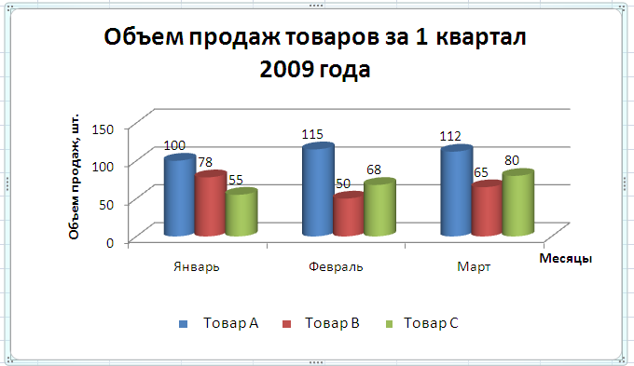
Рис. 7. Гистограмма изменения объема продаж товаров
В процессе редактирования можно изменить многие элементы, и даже тип диаграммы.
Аналогичным образом построим круговую диаграмму:
- выделим область данных – интервал В4:В6;
- выберем Тип диаграммы – Круговая – Объемная;
- на вкладке Работа с диаграммы – Конструктор выберем Макеты диаграмм, чтобы отражались данные в виде процентного содержания.
- получим круговую диаграмму, представленную на рис. 8.

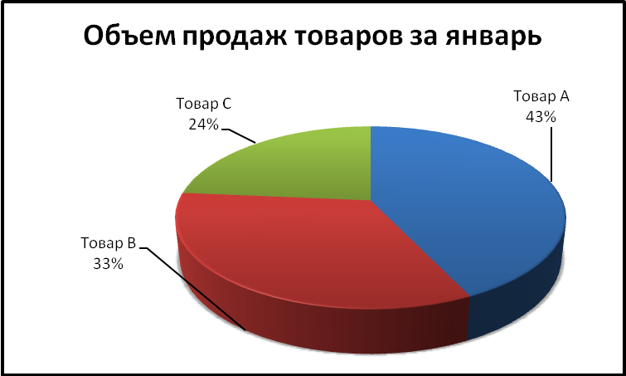
Рис. 8. Круговая диаграмма объема продаж товаров за январь месяц

6.3.7. Индивидуальное задание 4.
Создание презентации в программе Microsoft PowerPoint 2007
- Согласно заданной темы (см. индивидуальное задание 1) подготовить презентацию в программе Microsoft PowerPoint 2007 из не менее 10 слайдов. Т.е. по написанному реферату составить компьютерную презентацию. В презентацию выносить самое необходимое и информативное, не должно быть много текста.
- На первом слайде указать тему презентации, фамилию И.О. исполнителя, фамилию И.О. преподавателя, год создания (пример первого слайда представлен в Приложении 4).
- Выбрать шаблон оформления презентации, цвет фона слайда, цвет текста.
- С помощью колонтитула проставить на каждом слайде (кроме первого слайда) номер слайда, дату создания презентации, фамилию И.О. автора презентации.
- Обязательно вставить в презентацию рисунки или фотографии.
- Вставить управляющие кнопки для перехода к любому слайду.
- Применить для презентации различные анимационные эффекты.
- Также в презентацию вставить результаты работы по индивидуальному заданию 2 и 3 (таблицы и диаграммы).
- Презентация будет представлять результат работы по учебной практике и будет представлена при защите отчета по практике.

6.3.8. Методические указания к заданию 4.
Создание презентации в программе Microsoft PowerPoint 2007
Презентация – связная последовательность слайдов, выполненных в едином стиле и хранящихся в едином файле. Для создания презентаций существует немало средств, с одним из которых мы познакомимся, это приложение Microsoft Office PowerPoint 2007. Приложение PowerPoint позволяет создавать презентации, определять способы вывода их на экран и поддерживает многие другие операции над слайдами, которые могут содержать не только текстовые, графические или табличные сведения, но и звуковые и видео фрагменты (т.е. быть мультимедийными).
Запустите MS PowerPoint: Пуск→Программы→Microsoft Office→Microsoft PowerPoint. Перед вами откроется Основное окно PowerPoint (рис. 9).
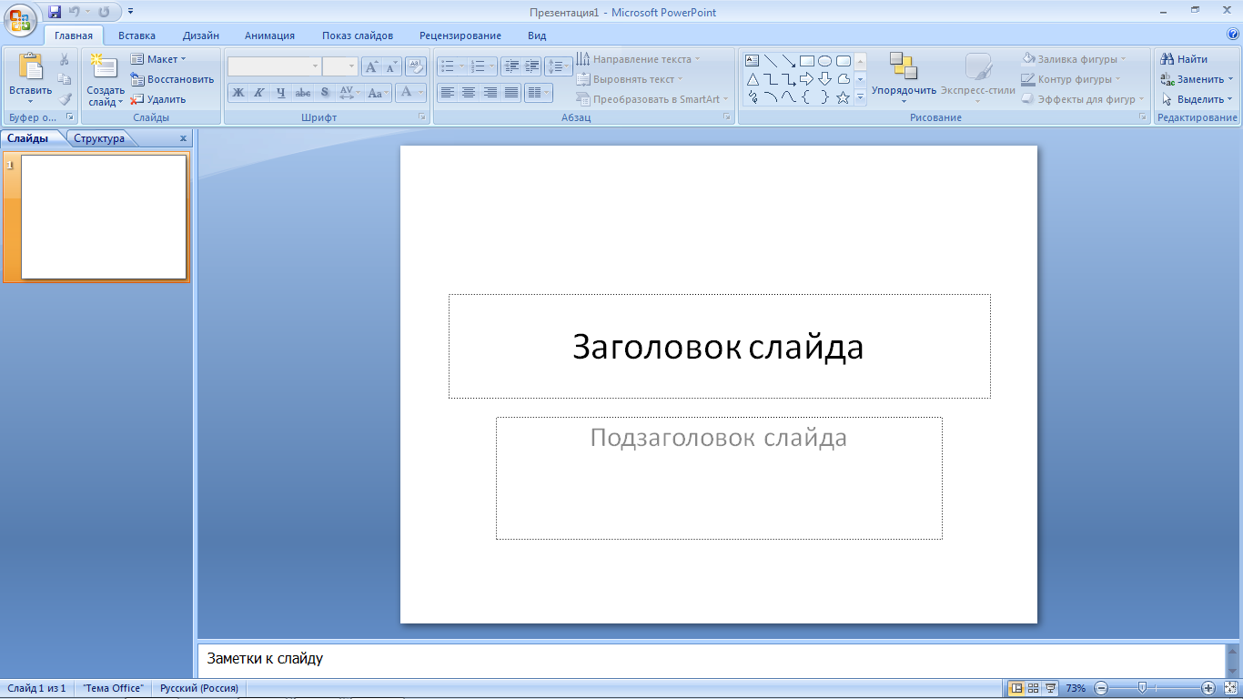
Кнопка меню
Панель быстрого доступа
Вкладки
Группы

Рис. 9. Основное окно PowerPoint 2007
Создание и форматирование слайдов
Чтобы создать слайд на вкладке Главная в группе Слайды выберите Создать слайд. После этого из библиотеки Макетов выберите нужный эскиз слайда (рис. 10). Чтобы добавить текст в поле слайда, установите курсор внутри поля и наберите нужную фразу.
Чтобы вставить в презентацию слайд, который является копией уже созданного слайда, необходимо выделить нужный слайд, нажать кнопку Создать слайд и в всплывшем меню выбрать пункт Дублировать выделенные слайды (рис. 11).

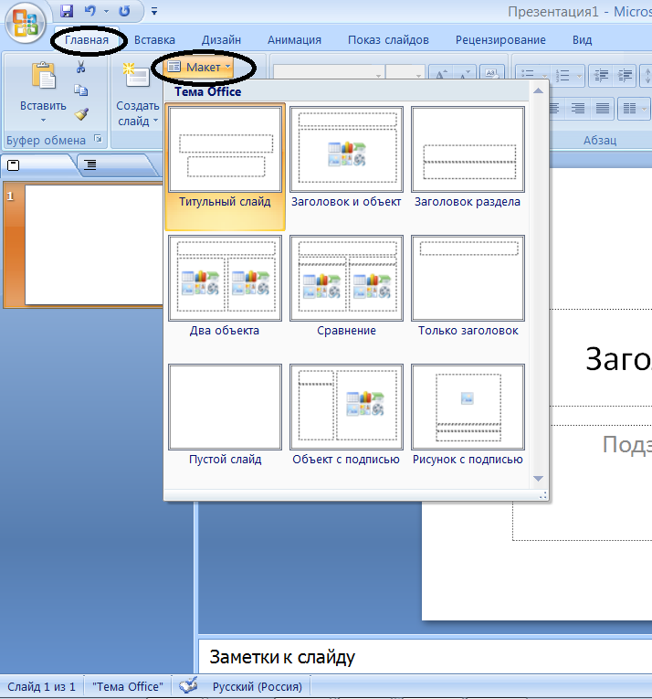 | 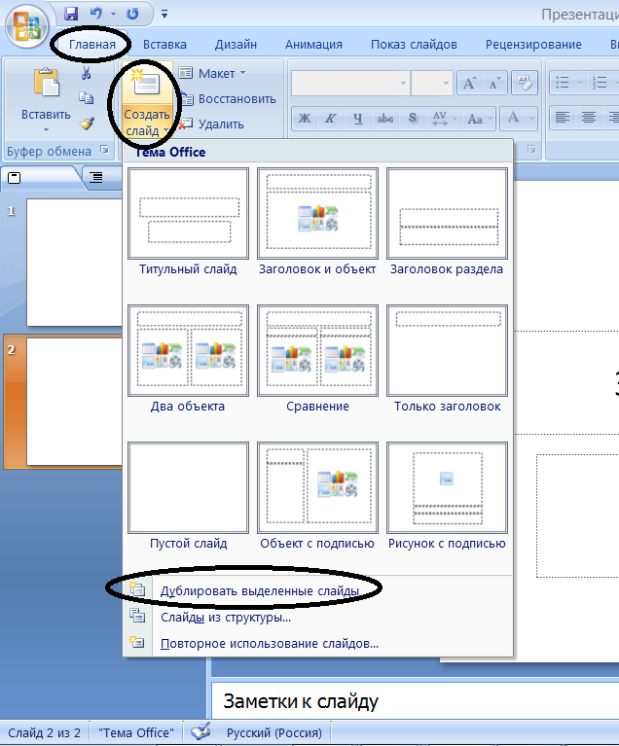
Рис. 10. Выбор эскиза слайда | Рис. 11. Дублирование выделенного слайда
Следующим этапом является оформление слайдов. Самым простым способом является выбор темы слайда из темы оформления. Для этого выберите вкладку Дизайн и в группе Темы выберите понравившийся вам вариант темы оформления из галереи. Другие нужные темы оформления можно вызвать, нажав на небольшую стрелку в правом нижнем углу группы. Это позволит вызвать диалоговое окно (рис. 12), содержащее все темы данной группы.

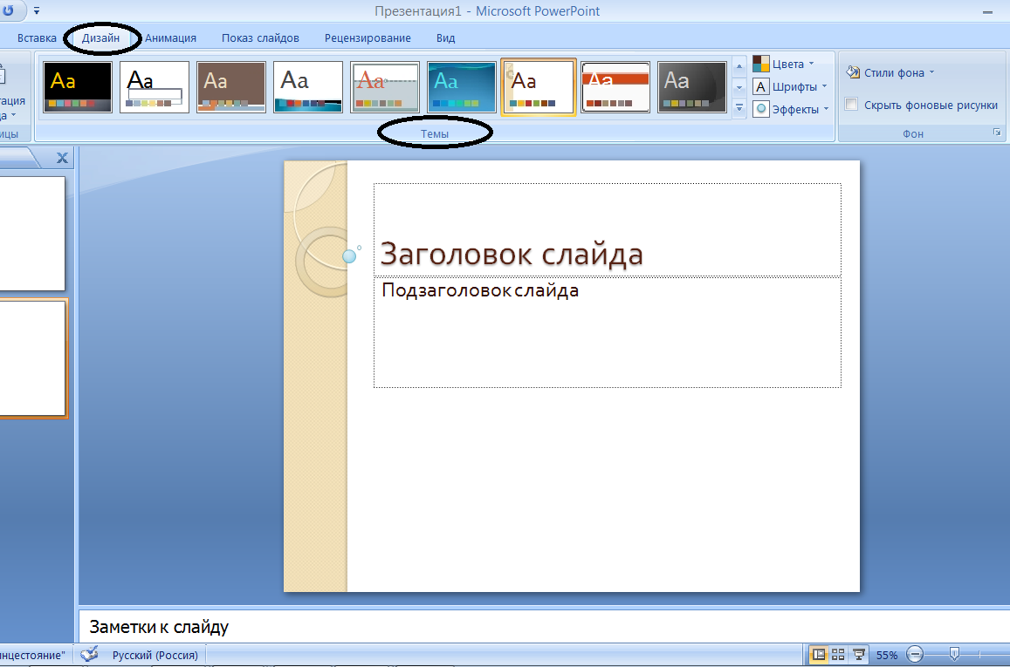 | 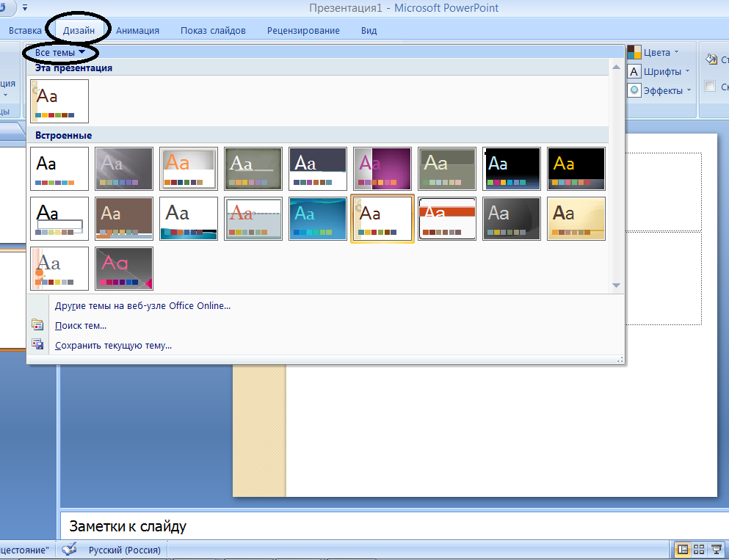
Рис. 12. Оформление слайда из Темы оформления
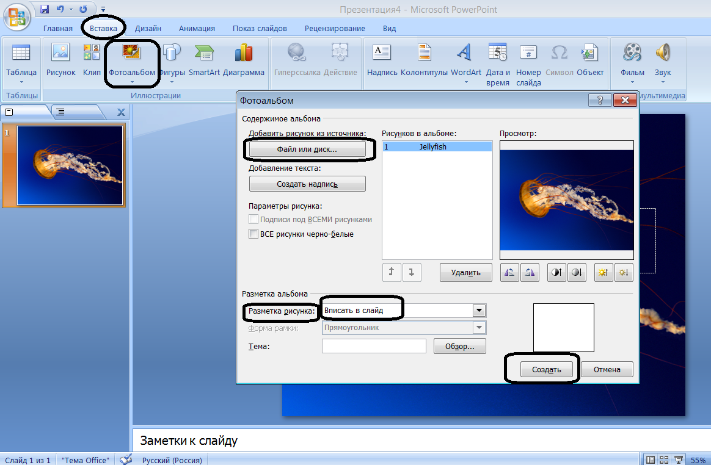
Второй способ оформления слайда – вместо темы оформления вставить фоном какую-нибудь картинку или фотографию. Для этого выберите вкладку Вставка в группе Иллюстрация нажмите кнопку Фотоальбом и в появившемся меню выберите пункт Создать фотоальбом. Чтобы добавить как фон фотографию или картинку воспользуйтесь кнопкой Файл или диск. В появившемся окне выберите файл с изображением, которое должно быть включено в фотоальбом и нажмите кнопку Вставить. Чтобы изображение было на весь слайд необходимо выбрать в меню Разметка рисунка – Вписать в слайд, тогда изображение будет полностью на весь слайд. Затем к данному слайду также применить форматирование структуры слайда (рис. 13).
Рис. 13. Оформление слайда с помощью фотоальбома
Вместо стандартного текста можно добавлять надписи, заголовки и подзаголовки в виде объектов WordArt. Измените заливку, форму и размер художественно оформленного текста. Для этого на вкладке Вставка в группе Текст нажмите кнопку Объект WordArt, а затем выберите необходимый стиль WordArt и затем в надписи введите необходимый текст (рис. 14).

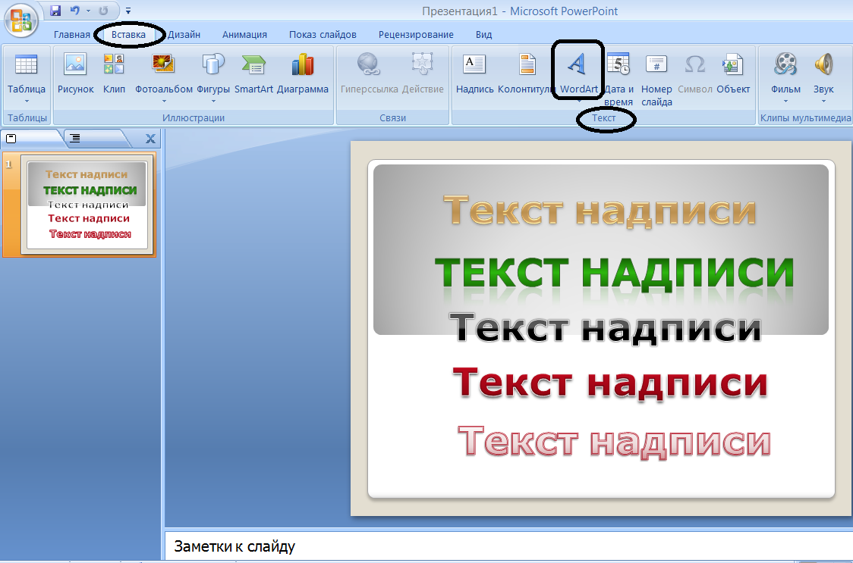

Рис. 14. Оформление текста с помощью стилей WordArt
Дополнение презентации анимационными эффектами
При показе презентации можно использовать анимационные эффекты.
Чтобы появление нового слайда сопровождалось анимационным эффектом, на вкладке Анимация в группе Переход к этому слайду выберите в галерее понравившийся вам переход к этому слайду. Для разных слайдов можно устанавливать различные эффекты анимации при переходе, предварительно выделив каждый слайд.
Чтобы смена слайдов происходила через заданное время на вкладке Анимация установите флажок Автоматически после и задайте время, по истечении которого должен появляться новый слайд. Если необходимо, чтобы смена слайдов происходила по щелчку мышки тогда оставьте флажок в Смена слайдов По щелчку.
Анимационными эффектами можно дополнять не только смену сладов, но и появление различных элементов на слайде. Для этого выберите вкладку Анимация и нажмите кнопку Настройка анимации. Выделите элемент, к которому будет применяться анимация и нажмите кнопку Добавить эффект. После этого выберите понравившийся эффект анимации из галереи или выберите дополнительные эффекты, воспользовавшись пунктом Другие эффекты. Такие действия нужно выполнить для всех элементов слайда, появление которых должно сопровождаться анимационными эффектами.
Для установки начала момента отображения эффекта анимации в списке элементов нажмите кнопку со стрелкой рядом с названием элемента и в появившемся меню выберите способ появления.
Добавление управляющих кнопок
Управляющие кнопки служат для перехода к конкретному слайду, к другой презентации, на страницу в Internet. Для вставки управляющей кнопки нужно на вкладке Вставка в группе Иллюстрация нажать кнопку Фигуры и в появившейся галерее выбрать кнопку из области Управляющие кнопки. После вставки на слайд управляющей кнопки появляется диалоговое окно Настройка действия, в котором необходимо настроить выполняющие действия.
Если переход должен происходить по щелчку мыши, что предпочтительно при показе презентации, то в диалоговом окне Настройка действия надо перейти на вкладку По щелчку мыши. И затем нужно выбрать действия, которые будут происходить после нажатия на данную управляющую кнопку. Выбирается одна из команд из раскрывающегося списка Перейти по гиперссылке.
Раскрывающийся список Перейти по гиперссылке содержит кроме пронумерованных слайдов также дополнительные элементы, которые позволяют менять переход.
Дополнительные элементы раскрывающегося списка Перейти по гиперссылке:
- элемент Слайд, который позволяет перейти к назначенному слайду текущей презентации;
- элемент Другая презентация PowerPoint, который позволяет перейти к другой презентации;
- элемент Другой файл, который позволяет перейти к другому файлу;
- элемент Адрес URL, который позволяет перейти к странице в Internet.

7. АТТЕСТАЦИЯ
ПО ИТОГАМ ВЫПОЛНЕНИЯ УЧЕБНОЙ ПРАКТИКИ
Аттестация по итогам выполнения учебной практики проводится на основании оформленного в соответствии с установленными требованиями отчета по учебной практике. Отчёт по практике подлежит индивидуальной защите у руководителя практики. Защита отчета оценивается по пятибалльной шкале: «отлично», «хорошо», «удовлетворительно», «неудовлетворительно». Результаты отражаются в зачетно-экзаменационную ведомость и зачётную книжку. Отчёты по практике хранятся на обеспечивающей кафедре наряду с курсовыми работами и проектами.

8. УЧЕБНО-МЕТОДИЧЕСКОЕ ОБЕСПЕЧЕНИЕ
Основная литература
- Дубина А., Орлов С., Шубина И., Хромов А. Excel для экономистов и менеджеров. – СПб.: Питер, 2004. – 295 с.
- Информатика. Базовый курс. 2-е издание / Под ред. С.В. Симоновича. – СПб.: Питер, 2005. – 640 с.
- Поисковые системы: www.yandex.ru, www.google.ru, www.rambler.ru, www.aport.ru.
- http://window.edu.ru/ – электронная библиотека. Единое окно доступа к образовательным ресурсам.
- http://www.eup.ru/ – Экономика и управление на предприятиях: научно-образовательный портал.
- http://www.ecsocman.edu.ru – федеральный образовательный портал.
- http://www.aup.ru – административно-управленческий портал.
Дополнительная литературы
- Тихомиров А.Н., Прокди А.К., Колосков П.В. Microsoft Office 2007. Самоучитель. – СПб.: Наука и техника, 2008. – 608 с.
- Краинский, И. Word 2007. Популярный самоучитель / И. Краинский. – СПб. : Питер, 2008. – 240 с. : ил. – (Серия «Популярный самоучитель»).
- Голышева, А. В. Word 2007 «без воды». Все, что нужно для уверенной работы / А. В. Голышева, А. А. Ерофеев. – СПб. : Наука и Техника, 2008. – 192 с. : ил.

ПРИЛОЖЕНИЕ 1
Пример оформления титульного листа отчета по практике

МИНИСТЕРСТВО ОБРАЗОВАНИЯ И НАУКИ РОССИЙСКОЙ ФЕДЕРАЦИИ
Государственное образовательное учреждение высшего профессионального образования
«НАЦИОНАЛЬНЫЙ ИССЛЕДОВАТЕЛЬСКИЙ
ТОМСКИЙ ПОЛИТЕХНИЧЕСКИЙ УНИВЕРСИТЕТ»

ИСГТ
Кафедра – Менеджмента
Специальность – Менеджмент

ОТЧЕТ
ПО УЧЕБНОЙ ПРАКТИКЕ

Студент гр. ___________ _____________ ______________________
(номер группы) (подпись) И.О. Фамилия

Руководитель ________ _____________ ______________________
(оценка) (подпись) И.О. Фамилия
__________________
(дата)

Томск 201_

ПРИЛОЖЕНИЕ 2
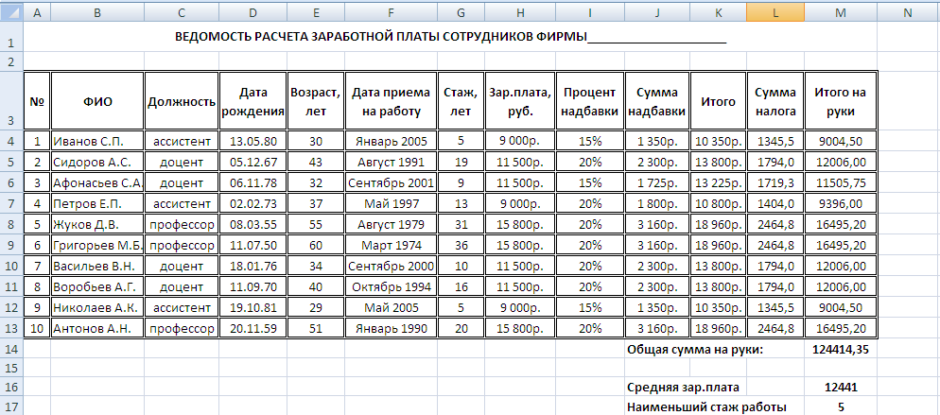

ПРИЛОЖЕНИЕ 3
Таблица 1
Ввод в действие основных фондов в Российской Федерации
 | по видам экономической деятельности
 |  | 2004 | 2005 | 2006 | 2007 | 2008
№ позиции | Виды экономической  деятельности | миллионов рублей
1 | Сельское хозяйство, охота и лесное хозяйство | 89858 | 126254 | 170636 | 251430 | 303398
2 | Рыболовство, рыбоводство | 2308 | 3175 | 3453 | 3825 | 4150
3 | Добыча полезных ископаемых | 290652 | 345162 | 432664 | 612491 | 974128
4 | Обрабатывающие производства | 339189 | 435790 | 526924 | 674643 | 794406
5 | Производство и распределение электроэнергии, газа и воды | 124576 | 280587 | 202921 | 262098 | 322393
6 | Строительство | 47426 | 78433 | 75159 | 128555 | 230759
7 | Оптовая и розничная торговля; ремонт автотранспортных средств, мотоциклов, бытовых изделий и предметов личного пользования | 81545 | 240578 | 175486 | 230080 | 262160
8 | Гостиницы и рестораны | 12057 | 20169 | 16656 | 27267 | 23839
9 | Транспорт и связь | 445978 | 630262 | 695591 | 813166 | 1169977
10 | Финансовая деятельность | 36711 | 82884 | 100918 | 153371 | 190923
11 | Операции с недвижимым имуществом, аренда и предоставление услуг | 273455 | 341021 | 419463 | 561064 | 684495
12 | Государственное управление и обеспечение военной безопасности; обязательное социальное обеспечение | 60967 | 106801 | 145611 | 201828 | 292942
13 | Образование | 38972 | 58853 | 82519 | 127624 | 158284
14 | Здравоохранение и предоставление социальных услуг | 55101 | 79821 | 115339 | 137565 | 179037
15 | Предоставление прочих коммунальных, социальных и персональных услуг | 73317 | 113896 | 89096 | 111404 | 153956

Таблица 2

Среднемесячная номинальная начисленная заработная плата
работников организаций Томской области
по видам экономической деятельности
(рублей)
№ позиции | Виды экономической деятельности | 2003 | 2004 | 2005 | 2006 | 2007 | 2008
1 | Сельское хозяйство, охота и лесное хозяйство | 2877 | 3522 | 3543 | 4967 | 7716 | 8605
2 | Рыболовство, рыбоводство | 908 | 1193 | 867 | 1188 | 3430 | 14674
3 | Добыча полезных ископаемых | 22119 | 28649 | 26902 | 35386 | 44766 | 47550
4 | Производство и распределение  электроэнергии, газа и воды | 7926 | 9782 | 11209 | 12716 | 15602 | 19455
5 | Строительство | 7258 | 7533 | 7212 | 8797 | 10943 | 12610
6 | Оптовая и розничная торговля; ремонт автотранспортных средств, мотоциклов, бытовых изделий и предметов личного пользования | 3969 | 4742 | 5502 | 5843 | 7750 | 10281
7 | Гостиницы и рестораны | 5106 | 5872 | 7411 | 6613 | 9575 | 12430
8 | Транспорт и связь | 10213 | 12205 | 13826 | 16184 | 19759 | 23177
9 | Финансовая деятельность | 14827 | 16708 | 17788 | 23220 | 26848 | 31257
10 | Операции с недвижимым имуществом, аренда и предоставление услуг | 7556 | 8592 | 11593 | 13894 | 18664 | 22679
11 | Государственное управление и обеспечение военной безопасности; обязательное социальное обеспечение | 9003 | 10696 | 13340 | 15803 | 19207 | 23919
12 | Образование | 4378 | 5254 | 6634 | 8394 | 10579 | 13234
13 | Здравоохранение и предоставление  социальных услуг | 3954 | 4914 | 6157 | 8355 | 10108 | 13023
14 | Предоставление прочих коммунальных, социальных и персональных услуг | 3036 | 4592 | 8445 | 9402 | 11202 | 15320

Таблица 3

Число зарегистрированных преступлений по видам
(тысяч)

№ преступления | Вид преступления | 2000 | 2001 | 2002 | 2003 | 2004 | 2005 | 2006 | 2007 | 2008
1 | Убийство и покушение на убийство | 31,8 | 33,6 | 32,3 | 31,6 | 31,6 | 30,8 | 27,5 | 22,2 | 20,1
2 | Умышленное причинение тяжкого вреда здоровью | 49,8 | 55,7 | 58,5 | 57,1 | 57,4 | 57,9 | 51,4 | 47,3 | 45,4
3 | Грабеж | 132,4 | 148,8 | 167,3 | 198,0 | 251,4 | 344,4 | 357,3 | 295,1 | 244,0
4 | Разбой | 39,4 | 44,8 | 47,1 | 48,7 | 55,4 | 63,7 | 59,8 | 45,3 | 35,4
5 | Кража | 1310,1 | 1273,2 | 926,8 | 1150,8 | 1276,9 | 1573,0 | 1677,0 | 1567,0 | 1326,3
6 | Преступления, связанные с незаконным оборотом наркотиков | 243,6 | 241,6 | 189,6 | 181,7 | 150,1 | 175,2 | 212,0 | 231,2 | 232,6
7 | Нарушения правил дорожного движения и эксплуатации транспортных средств | 52,7 | 54,5 | 56,8 | 53,6 | 26,5 | 26,6 | 26,3 | 25,6 | 24,3
8 | Взяточничество | 7,0 | 7,9 | 7,3 | 7,3 | 8,9 | 9,8 | 11,1 | 11,6 | 12,5

Таблица 4
Численность безработных по субъектам
Российской Федерации
(тыс. человек)

№ позиции | Субъекты РФ | 2001 | 2002 | 2003 | 2004 | 2005 | 2006 | 2007 | 2008
1 | Тюменская  область | 181,0 | 152,2 | 148,7 | 157,1 | 122,7 | 123,1 | 109,8 | 126,3
2 | Красноярский край | 148,2 | 119,8 | 172,0 | 141,9 | 141,3 | 153,3 | 127,8 | 99,4
3 | Иркутская  область | 144,9 | 141,5 | 151,4 | 138,9 | 130,6 | 113,9 | 108,8 | 115,6
4 | Кемеровская  область | 141,7 | 135,2 | 143,2 | 143,2 | 128,1 | 107,2 | 92,2 | 98,7
5 | Новосибирская область | 162,0 | 154,1 | 150,2 | 119,8 | 106,9 | 101,3 | 97,8 | 104,1
6 | Омская область | 97,5 | 95,4 | 94,1 | 90,5 | 89,0 | 95,0 | 83,3 | 86,5
7 | Томская область | 51,2 | 59,1 | 70,4 | 54,9 | 55,1 | 47,8 | 38,8 | 44,1

ПРИЛОЖЕНИЕ 4
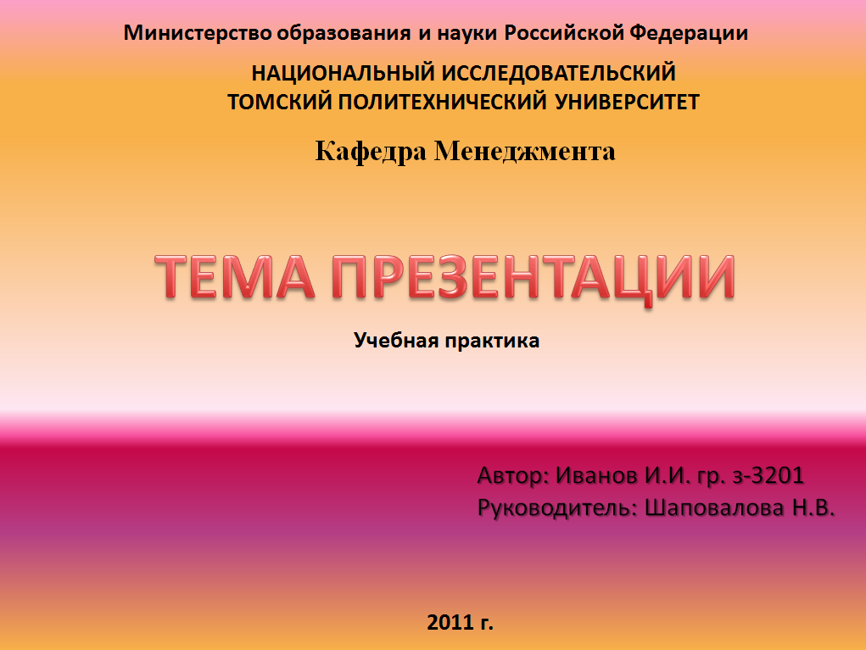
Пример оформления первого листа презентации

Учебное издание

УЧЕБНАЯ ПРАКТИКА
(Практикум на ЭВМ)

Программа, методические указания и контрольные задания

Составитель
Шаповалова Наталья Владимировна

кандидат экономических наук,
доцент кафедры Менеджмента ИЭФ
К.Ю. Калмыкова

Редактор С.В. Ульянова

Компьютерная верстка Т.И. Тарасенко

Отпечатано в Издательстве ТПУ в полном соответствии
с качеством предоставленного оригинал-макета

Подписано к печати . Формат 60×84/16. Бумага «Снегурочка».
Печать Xerox. Усл.печ.л. 1,16. Уч.-изд.л. 1,05.
Заказ . Тираж экз.
 | Национальный исследовательский Томский политехнический университет  Система менеджмента качества  Томского политехнического университета сертифицирована  NATIONAL QUALITY ASSURANCE по стандарту ISO 9001:2008 | 
. 634050, г. Томск, пр. Ленина, 30.
Тел./факс: 8(3822)56-35-35, www.tpu.ru

